REPUBLIKA HRVATSKA
SPLITSKO-DALMATINSKA ŽUPANIJA
OPĆINA MARINA
SKUPŠTINA TURISTIČKE ZAJEDNICE OPĆINE MARINA
Marina, 31. ožujka 2026.
Na temelju članka 17. i članka 57. Statuta Turističke zajednice Općine Marina (Službeni glasnik br. 15/20, 30/24, 53/25), Skupština turističke zajednice Općine Marina je na svojoj sjednici održanoj dana 3 1 .ožujka 2026.g. donijela
ODLUKU
o prihvaćanju prijedloga Izvješća o izvršenju programa rada i financijskog plana TZO
Marina za 2025. godinu
- Prihvaća se prijedlog 'Izvješća izvršenju programa rada i financijskog plana TZO Marina za 2025. godinu
- Ova Odluka je donesena u okviru 3. točke dnevnog reda.
- Ova Odluka stupa na snagu danom donošenja i objavit će se na oglasnoj ploči.
M.P.


Predsjednik TZO Marina
Ante Mamut

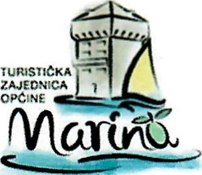
TURISTIČKA ZAJEDNICA OPĆINE MARINA
Dr Frame HR-21 222 Manna
Tel 021 889015
ww,'.tz-marłna. hr hr
Izvješće o izvršenju programa rada i financijskog plana za 2025.g.
Izvješće predstavlja sveobuhvatan prikaz izvršenja Programa rada za 2025. godinu, obuhvaćajući realizaciju planiranih aktivnosti, rashode njihova provođenja, troškove poslovanja turističkog ureda te rada tijela turističke zajednice, kao i ostvarene prihode prema izvorima financiranja. Također sadrži usporedbu planiranih i ostvarenih financijskih pokazatelja uz obrazloženja eventualnih odstupanja. Time se osigurava transparentan pregled aktivnosti provedenih tijekom 2025. godine u skladu s usvojenim Programom rada.
Financijsko izvješće temelji se na knjigovodstvenoj i izvanknjigovodstvenoj evidenciji Turistička zajednica Općine Marina. Ured turističke zajednice primjenjuje sustav praćenja troškova po projektima, za razliku od računovodstvenog sustava koji troškove evidentira po mjestima troška. Izvješće obuhvaća sve prihode i rashode, uz detaljna obrazloženja, uključujući i troškove nabave dugotrajne imovine, dok troškovi amortizacije nisu uključeni.
Sukladno Zakon o turističkim zajednicama i promicanju hrvatskog turizma (NN 52/19, 42/20), u slučaju odstupanja većeg od 5% od usvojenog Programa rada tijekom godine, turistička zajednica obvezna je donijeti izmjene i dopune Programa rada. Ukoliko tijekom 2025. godine dođe do značajnijih odstupanja, pristupit će se izradi izmjena i dopuna Godišnjeg programa rada i financijskog plana, u skladu s uputama Ministarstvo turizma i sporta.
ZADAĆE ZAJEDNICE
Zadaće lokalne turističke zajednice, kao lokalne destinacijske menadžment organizacije, prema novom Zakonu o turističkim zajednicama i promicanju hrvatskog turizma NN 52/19 koji je stupio na snagu 01.01.2020. su:
- Razvoj proizvoda
  - sudjelovanje u planiranju i provedbi ključnih investicijskih projekata javnog sektora i ključnih projekata podizanja konkurentnosti destinacije
  - koordinacija i komunikacija s dionicima privatnog i javnog sektora u destinaciji
  - razvojne aktivnosti vezane uz povezivanje elemenata ponude u pakete i proizvode — inkubatori inovativnih destinacijskih doživljaja i proizvoda
  - razvoj događanja u destinaciji i drugih motiva dolaska u destinaciju za individualne i grupne goste
  - razvoj ostalih elemenata turističke ponude s fokusom na cjelogodišnju ponudu destinacije
  - praćenje i apliciranje, samostalno ili u suradnji s jedinicom lokalne samouprave i drugim subjektima javnog ili privatnog sektora, na natječaje za razvoj javne turističke ponude i infrastrukture kroz sufinanciranje iz nacionalnih izvora, fondova Europske unije i ostalih izvora financiranja
  - upravljanje kvalitetom ponude u destinaciji
  - strateško i operativno planiranje razvoja turizma ili proizvoda na destinacijskoj razini te po potrebi organizacija sustava upravljanja posjetiteljima
  - sudjelovanje u izradi strateških i razvojnih planova turizma na području destinacije
  - upravljanje javnom turističkom infrastrukturom
  - sudjelovanje u provođenju strateških marketinških projekata koje je definirala Hrvatska turistička zajednica.
Informacije i istraživanja
  - izrada i distribucija informativnih materijala
  - stvaranje, održavanje i redovito kreiranje sadržaja na mrežnim stranicama destinacije i profilima društvenih mreža
  - osnivanje, koordinacija i upravljanje turističkim informativnim centrima (ako postoje/ima potrebe za njima)
  - suradnja sa subjektima javnog i privatnog sektora u destinaciji radi podizanja kvalitete
turističkog iskustva, funkcioniranja, dostupnosti i kvalitete javnih usluga, servisa i komunalnih službi na području turističke destinacije
  - planiranje, izrada, postavljanje i održavanje sustava turističke signalizacije, samostalno i/ili u suradnji s jedinicom lokalne samouprave
  - operativno sudjelovanje u provedbi aktivnosti sustava eVisitor i ostalim turističkim informacijskim sustavima sukladno uputama regionalne turističke zajednice i Hrvatske turističke zajednice kao što su: jedinstveni turistički informacijski portal te evidencija posjetitelja i svih oblika turističke ponude.
- Distribucija
  - koordiniranje s regionalnom turističkom zajednicom u provedbi operativnih marketinških aktivnosti
  - priprema, sortiranje i slanje podataka o turističkoj ponudi na području destinacije u regionalnu turističku zajednicu i Hrvatsku turističku zajednicu
  - priprema destinacijskih marketinških materijala sukladno definiranim standardima i upućivanje na usklađivanje i odobrenje u regionalnu turističku zajednicu
  - pružanje podrške u organizaciji studijskih putovanja novinara i predstavnika organizatora putovanja u suradnji s regionalnom turističkom zajednicom te u suradnji s Hrvatskom turističkom zajednicom
  - obavljanje i drugih poslova propisanih Zakonom ili ovim Statutom.
Zajednica je dužna voditi računa da zadaće koje provodi budu usklađene sa strateškim marketinškim smjernicama i uputama regionalne turističke zajednice i Hrvatske turističke zajednice
Napomena: Godišnje financijsko izvješće Turističke zajednice ne može se poistovjećivati s godišnjim financijskim izvješćima koja se trebaju izrađivati sukladno računovodstvenim i drugim propisima.
ANALIZA TURISTIČKOG PROMETA U RAZDOBLJU OD 01.01.2025. DO 31.12.2025. GODINE USPOREDNO S 2024.G
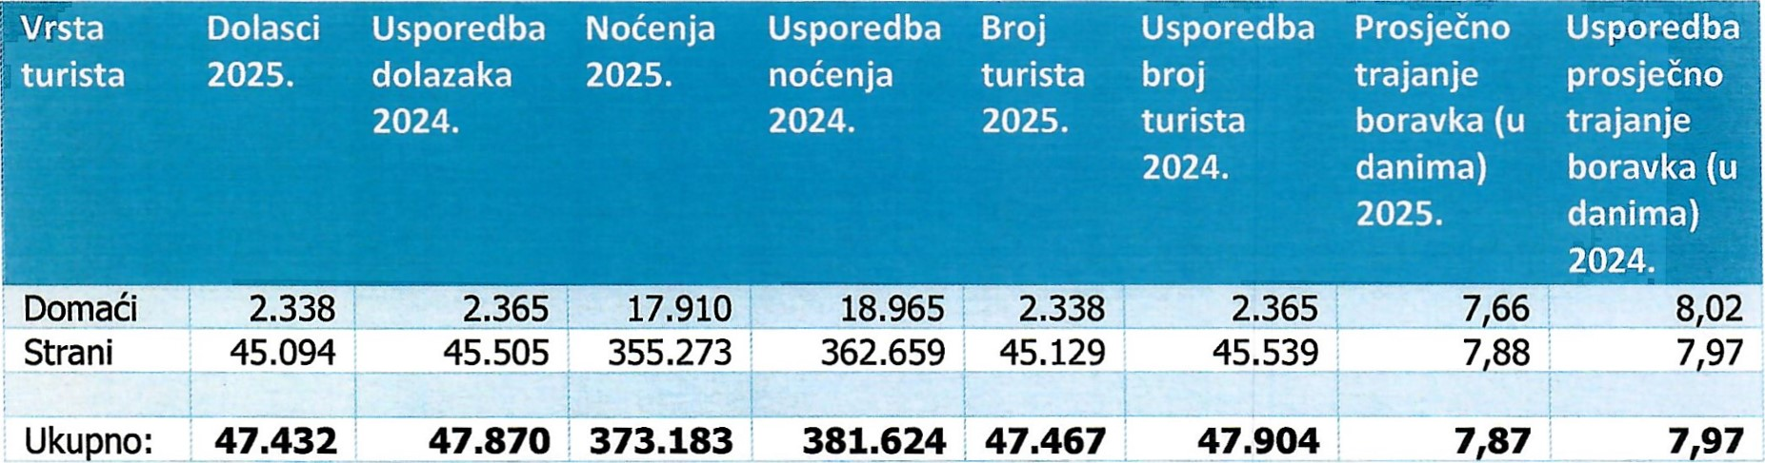
Tablica
br.l.
Ukupno
dolasci,
broj
turista
i
noćenja
U 2025. godini na području općine Marina evidentirano je 47.432 dolaska, što predstavlja smanjenje manje od 1% u odnosu na isto razdoblje 2024. godine. Broj noćenja iznosi 373.183, što je smanjenje od 2,21%, dok je broj turista iznosio 47.467, također smanjenje nešto manje od 1% u odnosu na 2024.
godinu. Prosječno trajanje boravka iznosi 7,87 dana, što je nešto kraći boravak u odnosu na prethodnu godinu.
Najveći broj gostiju dolazi iz Poljske (udjel 22,02%), a slijede ih Njemačka (15,91%), Češka (9,38%) i
Mađarska (7,38%). lako se struktura tržišta turista nije bitno promijenila, bilježi se porast dolazaka iz Njemačke za 8,22% i iz Ujedinjenog Kraljevstva za 29% što odražava veći interes ovih tržišta za destinaciju.
Tablica br.2 Dolasci i noćenja prema emitivnom tržištu
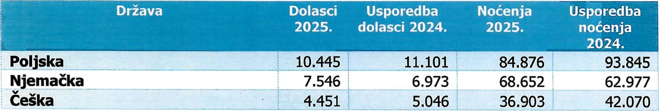
a Kraljevina

8.843

Madarska | 3.501 | 3.824 | 22.758 | 25.403
Slovačka | 2.665 | 2.880 | 21.626 | 23.436
Slovenija | 2.258 | 2.271 | 20.290 | 20.566
Hrvatska | 2.338 | 2.365 | 17.910 | 18.965
 | 1.832 | 1.742 | 13.496 | 12.543
Austrija
11.157  0.438 | 10.911  9.634
Ujedinjen 1.828 1.417 11.616
Hercegovina | 1.302  1.307 | 1.197  1.0
9- Bosna i
Ukrajina79 1
5.333
Francuska 1.384 1.523 8.048 9.287 Nizozemska 783 786 5.872
386 | 379
Švedska 726 712 5.302 5.250
Srbija 4.625 3.933 Belgija 500 472 3.706 3.806
Italija | 486
Švicarska | 419
Danska | 327
Norveška 450
Rumunjska 299
84
SAD 445
Finska 1
 | 169 | 27
Makedonija 65
Irska | 135
Estonija | 93
Australija | 80
Litva
Ostale azijske zemlje | 44
Španjolska | 123
Island | 54
Kanada 121
Ostale afričke zeml -e 43
 | 41 | 34
Albanija 27 Turska 49 Letonija 65
Bjelorusija
europske zemlje | 4

1
Kosovo36
Portugal | 58
Argentina | 11
Rusija  Ostale zemlje Južne i Srednje | 32
Amerike | 26
Bugarska | 30
Indija | 29
Ostale zemlje Oceanije | 12
Novi Zeland | 29
Kina | 45
Ostale
 |  | 9
Gora | 11 | 9
Izrael 11 Brazil 13
Crna
Grčka 14
Koreja, Republika 14 Južnoafrička Republika 9
 | 3.359 | 2.109
310
472 2.911 2.787
1.637

870
468 2.760 2.622 349 2.276 2.531 265 1.958 1.
5051.861
130 1.186 852
17 | 1.836
58 1.060 1.164
5 9
97 779 714
88 545 468
585
133 530 839
120 528
52 516 443
219 466 820
233
29 420 254
352
251
179
14 323
43 322
71 319 329
308 199
75 | 131
16 279 77
22 2
20 269 84
10 185 29
- 180 187
- 159 169
24 127 239
24 127 85
4 109 34
13 100 34
53
19 79 61
16 70
14 66 89
59 54
4
16 53 69
2 52
14 49 47
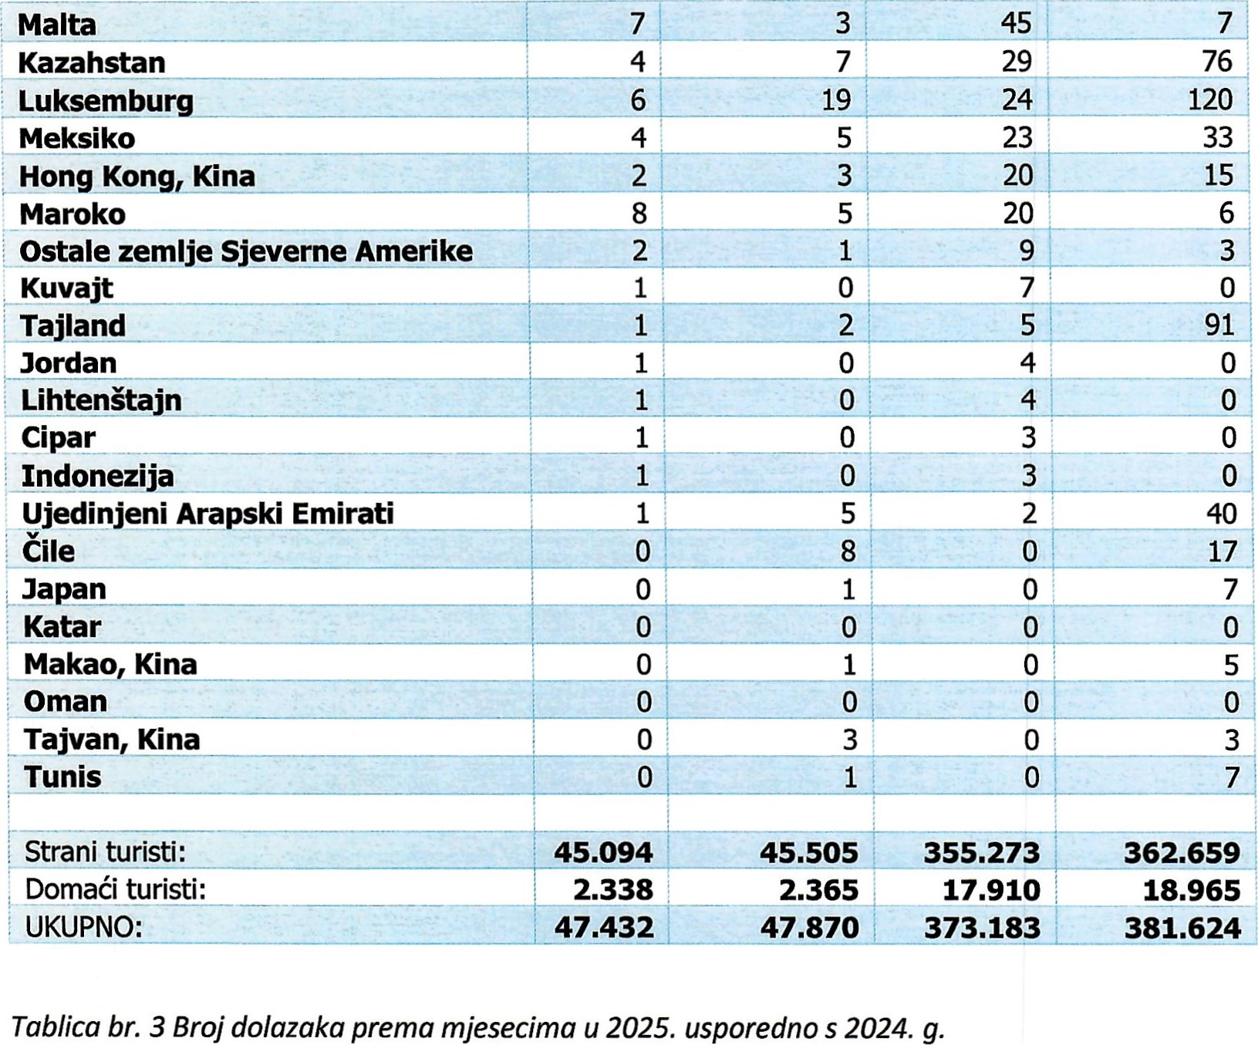
Mjesec Dolasci 2025. Dolasci 2024.
Si •ečan | 32 37
Vel -ača 43 44
Ožu•ak 58 135
Travan | 748 511
Sviban | 1.383 1.326
Li an • 7.025 6.354
Sr an- 16.833 18.028
Kolovoz 16.828 17.014
Ru -an 3.619 3.658
Listo ad 738 654
Studeni 50 52
Prosinac 75
Uku no: 47.432 47.870
Primjetan je rast dolazaka u mjesecima predsezone i posezone, osobito u travnju, lipnju i listopadu, dok je visoka sezona (srpanj i kolovoz) zabilježila blagi pad, što je najviše utjecalo na ukupni rezultat.
Ožujak se ističe osjetnim padom dolazaka, dok travanj donosi snažan rast, što sugerira uspjesnlJl početak predsezone i veći interes turista u proljetnom razdoblju. Rujan ostaje stabilan i gotovo na istoj razini kao prethodne godine, dok listopad pokazuje rast.
Tablica br. 3 noćenja i broj turista prema naseljima u Općini Marina u 2025. godini
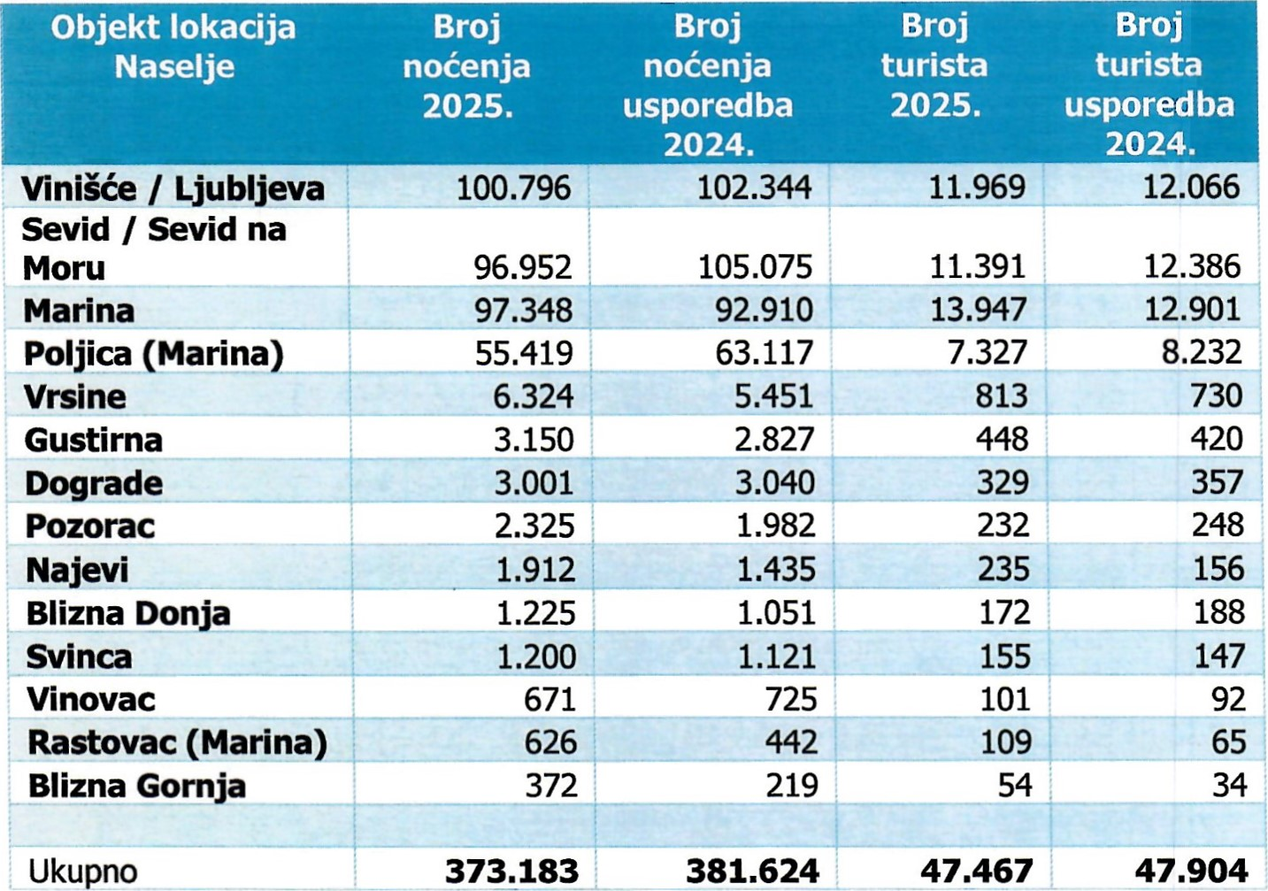
Među primorskim naseljima, Vinišće predvodi po broju noćenja s udjelom od 27%, dok slijede Sevid/Sevid na Moru (25,98%), Marina (26,09%) i Poljica (14,85%). U zagorskom dijelu općine, po broju noćenja predvodi Vrsine s udjelom od 1,69%.
Iz ovih podataka vidi se da Marina bilježi povećanje broja noćenja i turista, dok ostala primorska mjesta pokazuju blago smanjenje. U zaleđu i zagori uočava se značajno povećanje, što upućuje na trend rasta turizma temeljenog na najmu kuća za odmor s bazenima u ruralnim područjima. Taj trend prati i razvoj tih područja, uz sve veći broj novih smještajnih objekata.
Tablica 4. Udio turista u ukupnom broju prema vrsti objekta
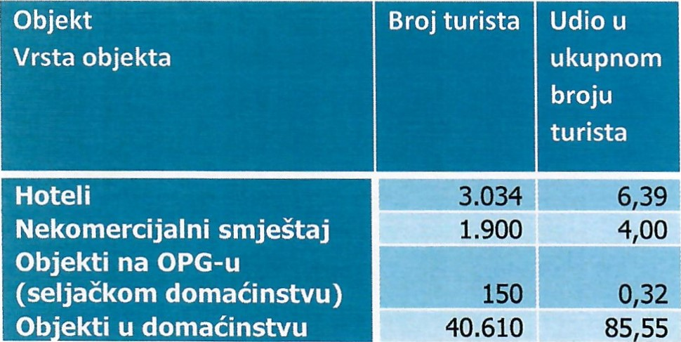
Ostali ugostiteljski objekti za smještaj (Druge vrste skupina kampovi) 1.773 3,74
Uku no 47.467„:,-—-,—100]
PREGLED STRUKTURE SMJEŠTAJNOG KAPACITETA PREMA BROJU ZVJEZDICA I VRSTI NAPLATE
U Općini Marina brojimo: 1.659 objekata od čega je 673 nekomercijalnih te je 986 komercijalnih objekata. Broj paušalnih komercijalnih objekata je 941, dok je komercijalnih s naplatom po noćenju
45. Također, unutar komercijalnih objekata brojimo 2.049 smještajnih jedinica sa 6.762 glavnih kreveta i 889 pomoćnih kreveta. Najviše smještajnih jedinica, njih čak 1.906, imaju objekti u domaćinstvu.
Najviše je smještajnih jedinica je sa 3* (1.536).
Smještajnih jedinica s 1* je 15, s 2* 105, s 4* 216, a s 5* 21 smještajnih jedinica. Iz godine u godinu uočava se smanjenje broja objekata niže kategorije i povećanje broja objekata više kategorije. Porast broja objekata koji nemaju kategorizaciju nastao je zbog isteka roka za rekategorizaciju, koju pojedini vlasnici nisu proveli, te su stoga ostali bez prava korištenja kategorije.
Tablica 5. Pregled strukture smještajnog kapaciteta komercijalnih objekata prema kategorizaciji
Objekt  Kate ori -a | Broj ob•ekata | Broj smještajnih  •edinica | Broj kreveta | Broj dodatnih kreveta | Broj obveznika
1 zv•ezdica | 5 | 15 | 39 |  | 5
2 zv•ezdice | 39 | 105 | 321 | 26 | 39
3 zv•ezdice | 745 | 1.536 | 4.943 | 639 | 720
4 zv•ezdice | 111 | 216 | 816 | 179 | 110
5 zv•ezdica | 20 | 21 | 159 | 13 | 18
2 sunca | 1 | 1 | 6 |  | 1
3 sunca | 2 | 4 | 12 | 2 | 2
4 sunca | 1 | 1 | 6 | 2 | 1
Nema kate orizaci•e | 62 | 150 | 460 | 28 | 62
Uku no | 986 | 2.049 | 6.762 | 889 | 950
Stanje na dan: 16.02.2026.
PREGLED PRIHODA TZO MARINA ZA 2025. GODINU
Izvori prihoda
Prihodi Turistička zajednica Općine Marina ostvaruju se iz sljedećih izvora:
- Turistička pristojba — sukladno propisu koji uređuje turističku pristojbu.
- Članarina —sukladno propisu koji uređuje članarine u turističkim zajednicama.
- Prihodi od gospodarskih djelatnosti —temeljem članka 10. stavka 3. Zakon o turističkim zajednicama i promicanju hrvatskog turizma.
Dodatno, turistička zajednica može ostvarivati prihode iz:
- proračuna jedinica lokalne samouprave,
- članarina dragovoljnih članova, dragovoljnih priloga i darova,
- imovine u vlasništvu,
- fondova Europske unije i drugih fondova.
Zakon o turističkoj pristojbi definira način utvrđivanja visine turističke pristojbe, raspodjelu prikupljenih sredstava te rokove i način naplate.
Pravilnik (NN 73/2020) regulira visinu, način plaćanja i raspodjelu turističke pristojbe za čarterska plovila, brodove za višednevna kružna putovanja te osobe koje borave na plovilima. Članak 10. Pravilnika propisuje kriterije za izračun udjela pojedine turističke zajednice, dok konačnu odluku donosi Povjerenstvo imenovano od strane predsjednika Hrvatska turistička zajednica.
Visina paušalne turističke pristojbe za osobe koje pružaju ugostiteljske usluge u domaćinstvu u 2025. godini iznosi 50,00 eura po ležaju, a godišnji paušalni iznos obračunava se prema maksimalnom broju kreveta u tekućoj godini.
Financijski pokazatelji za 2025. godinu
Ukupni prihodi u 2025. godini ostvareni su u iznosu od 292.823,84 €, što predstavlja 98,81% izvršenja u odnosu na Rebalans (296.355,52 €).
Prihodi su ostvareni nešto ispod planirane razine (-1,19%), što ukazuje na stabilno financijsko poslovanje uz manja odstupanja u pojedinim prihodovnim kategorijama, prvenstveno kod turističke pristojbe i članarina.
U 2025. godini nije bilo prihoda iz EU fondova, što i dalje predstavlja potencijal za unapređenje financijske strukture kroz prijavu projekata na dostupne nacionalne i europske natječaje.
Pregled prihoda za 2025. godinu temelji se na podacima o Rebalansu financijskog plana i njegovom ostvarenju, sukladno evidencijama Turističke zajednica Općine Marina.

1. UKUPNI PRIHODI
IZMJENE I DOPUNE: 296.355,52 €
IZVRŠENJE: 292.042,34 €
Ukupni prihodi ostvareni su u iznosu od 292.042,34 €, što je 4.314,18 € manje od planiranog, odnosno 98,81% izvršenja u odnosu na rebalans. Blago odstupanje ukazuje na stabilno financijsko poslovanje uz manja negativna odstupanja u pojedinim prihodovnim kategorijama.

- Turistička pristojba
IZMJENE I DOPUNE: 190.000,00 €
IZVRŠENJE: 187.920,63€ (98,91%)
Prihod od turističke pristojbe ostvaren je nešto manjem iznosu od planiranog (-2.079,37 €). uz manja odstupanja u odnosu na planirane pokazatelje. Dužnici su poslani državnom inspektoratu na postupanje, dok se ne izglasa zakon o ovrhama za pristojbu. Trenutno imamo 28.000 eura duga.
Visina i raspodjela turističke pristojbe regulirana je sukladno Zakonu o turističkoj pristojbi.

- Članarine TZ-u
IZMJENE I DOPUNE: 30.000,00 €
IZVRŠENJE: 28.548,69 € (95,16%)
Prihodi od članarina ostvareni su nešto ispod plana (-1.452,31 €), što može upućivati na manja odstupanja u naplati od strane porezne uprave ili promjene u broju obveznika.

- Prihodi iz proračuna općine
IZMJENE I DOPUNE: 17.000,00 €
IZVRŠENJE: 17.000,00 €
Prihodi iz proračuna realizirani su u potpunosti prema rebalansu.

- Prihodi od sustava turističkih zajednica
IZMJENE I DOPUNE: 18.390,00 €
IZVRŠENJE: 18.390,00 €
Prihodi su ostvareni u skladu s planom i odlukama sustava turističkih zajednica.

- Prihodi iz EU fondova
IZMJENE I DOPUNE: 0,00 €
IZVRŠENJE: 0,00 €
U 2025. godini nisu planirani niti ostvareni prihodi iz fondova Europske unije. Ovo i dalje predstavlja potencijal za buduće razdoblje kroz prijavu projekata na dostupne natječaje.

- Prihodi od gospodarske djelatnosti
IZMJENE I DOPUNE: 0,00 €
IZVRŠENJE: 0,00 €
Prihodi od gospodarskih djelatnosti nisu planirani niti ostvareni u 2025. godini, sukladno članku 10. Zakon o turističkim zajednicama i promicanju hrvatskog turizma.

- Preneseni prihod iz prethodne godine
IZMJENE I DOPUNE: 39.215,52 € IWRŠENJE•. 38.433,02 €

- Ostali prihodi
IZMJENE I DOPUNE: 1.750,00 €
IZVRŠENJE: 1.750,00 €
Ostali prihodi ostvareni su u skladu s planom.
Ukupni prihodi u 2025. godini ostvareni su na razini od 98,81% plana, što ukazuje na stabilno financijsko poslovanje uz manja odstupanja kod turističke pristojbe i članarina. Struktura prihoda i dalje je dominantno oslonjena na turističku pristojbu, dok postoji prostor za dodatnu diverzifikaciju izvora financiranja, osobito kroz EU projekte i razvoj dodatnih programskih aktivnosti.
AKTIVNOSTI PO VRSTAMA
1. ISTRAŽIVANJE I STRATEŠKO PLANIRANJE
Plan upravljanja destinacijom treba identificirati ključna pitanja razvoja turizma u destinaciji koja je potrebno uzeti u obzir pri planiranju razvoja turizma, marketinškom planiranju, provedbi mjera te donošenju odluka svih dionika u sustavu turizma i upravljanja turizmom.
S obzirom na to da je Turistička zajednica Općine Marina (TZO Marina) svrstana u Il. kategoriju indeksa turističke razvijenosti, Plan upravljanja destinacijom mora se temeljiti na izračunu prihvatnog kapaciteta (ITR), sukladno Pravilnik o metodologiji izračuna prihvatnog kapaciteta (NN 112/24), koji je stupio na snagu u rujnu 2024. godine.
Izrada navedenih dokumenata planirana je do kraja 2025. godine, međutim realizacija aktivnosti djelomično se pomiče zbog potrebe usklađivanja s razvojnim dokumentima jedinice lokalne samouprave i višom razinom planiranja. Trenutno se čeka dostava konačnog popisa razvojnih projekata od strane Općine, kao i završetak županijskog plana, kako bi dokumenti bili u potpunosti usklađeni sa strateškim smjernicama i planiranim investicijama. lako je planirano
22.000,00 €, rebalansom su sredstva smanjena na 14.475,00 €, što je u potpunosti i izvršeno (indeks 100). Glavni naglasak bio je na:
- Praćenju turističkog prometa: Analiza dolazaka i noćenja po strukturama smještaja i emitivnim tržištima.
- Suradnji s dionicima: Prikupljanje povratnih informacija od iznajmljivača i ugostitelja radi daljnjeg strateškog razvoja destinacije.
- Izradi analiza: Podaci su korišteni za prilagodbu u glavnom dijelu sezone i posezoni.
IZMJENE I DOPUNE: 14.475,00 eur
IZVRŠENJE: 14.475,00 eur
- RAZVOJ TURISTIČKOG PROIZVODA
Planirana sredstva za 2025. godinu iznosila su 107.000,00 €, dok su Rebalansom povećana na
129.160,25 €.
Ukupno izvršenje iznosi 126.439,79 €, što predstavlja 97,89 % realizacije u odnosu na rebalans, odnosno smanjenje od približno 3 % u odnosu na rebalansirani plan.
Do odstupanja je došlo zbog djelomične nerealizacije pojedinih planiranih aktivnosti unutar godine te prilagodbe dinamike provedbe sukladno stvarnim potrebama i tržišnim okolnostima. Unatoč manjem smanjenju u odnosu na rebalans, aktivnosti razvoja turističkog proizvoda provedene su u najvećem dijelu planiranog opsega, s naglaskom na unapređenje kvalitete ponude, obogaćivanje sadržaja te jačanje konkurentnosti destinacije.
  - Identifikacija i vrednovanje resursa te strukturiranje turističkih proizvoda
Za navedenu aktivnost planirana su sredstva u iznosu od 15.000,00 €, dok je Rebalansom plan usklađen na 3.376,23 €. Ukupno izvršenje iznosi 3.376,23 €, odnosno 100 % u odnosu na rebalansirani plan.
Realizacija se odnosi na podaktivnost:
    - Put sv. Jakova — Camino
Za ovu aktivnost planirano je 5.000,00 €, a realizirano 3.376,23 €, što predstavlja 100 % izvršenja u odnosu na rebalans. Aktivnosti su obuhvatile identifikaciju i valorizaciju trase, usklađivanje s postojećom infrastrukturom te daljnje strukturiranje proizvoda u skladu s tematskim i hodočasničkim turizmom, u okviru mreže Camino de Santiago.
      - Od 2025 Camino Šibenik je i službeno uvršten na novo izdanje službene karte europske kulturne rute Camino de Santiago (Put sv. Jakova)
      - Za 2026 imamo najave nekoliko inozemnih tour operatora specijaliziranih za Camino koji žele početi s dovođenje grupa.
      - prvim danima 2026. provedeno je održavanje i obnova oznaka na ruti Marina-Šibenik, tako da se sad skoro može snalaziti bez GPS-a isključivo po oznakama.
Slijedom više upita, u izradi je priručnik za Turističke zajednice na hrvatskim Camino rutama sa savjetima kako povećati broj noćenja za goste kojima je Camino motiv dolaska. Radi se uglavnom o stvarima unutar postojećih promotivnih aktivnosti.
Projekt II Put sv. Jakova - Camino ll realiziran je s 3.376,23 €. Marina se uspješno pozicionirala kao ključna točka spajanja ruti Camino Šibenik i Camino Srednja Dalmacija, čime privlači novi segment cjelogodišnjih posjetitelja. IZMJENE I DOPUNE: 3.376,23 eur
IZVRŠENO: 3.376,23 eur
    - Staza Križni put — Drid
Za ovu aktivnost planirana su sredstva u iznosu od 10.000,00 €, međutim tijekom 2025.
godine nije došlo do realizacije te je izvršenje 0,00 €. Aktivnost je odgođena zbog prioritizacije drugih razvojnih zahvata i potrebe dodatne razrade koncepta te usklađivanja s planovima Općine. Realizacija se planira u narednom razdoblju, nakon definiranja daljnjih infrastrukturnih i projektnih preduvjeta.
Udio ove mjere u ukupnim rashodima iznosi 1,15 %.
IZMJENE I DOPUNE: O eur
IZVRŠENO: O eur
2.3. Podrška razvoju turističkih događanja
Tijekom srpnja realiziran je najveći broj manifestacija, s naglaskom na kulturno-zabavne, obiteljske i tradicijske sadržaje. Održani su srednjovjekovni festival u sklopu manifestacije
Marinska bitka 1657. — Hrabre žene Marinske” te samo uprizorenje bitke, brojne ribarske večeri, folklorne večeri, kazališne predstave u Vinišću i Vrsinama, koncerti, dječji i sportski programi u Poljicima i Marini, kino projekcije na otvorenom u Poljicima i Sevidu na Moru i slikarske radionice u Marini i Vinišću. Ribarske večeri održane su u Marini, Prališću, Poljicima, Sevidu na Moru i Vinišću. U Marini nastupili su Kuzma & Shaka Zulu, a za uvod bio je zadužen DJ Machonni MC. Vrhunac je svakako bila proslava sv. Jakova, zaštitnika naše župe, koji je proslavljen velikim koncertom Bosutskih Bećara i Željka Bebeka. Srpanjski program značajno je pridonio podizanju kvalitete boravka gostiju tijekom glavnog dijela turističke sezone.
U kolovozu je nastavljen intenzivan program manifestacija, obilježen je tako Dan pobjede i domovinske zahvalnosti glazbeno — poetskom večeri i predstavljanjem umjetničkih djela nastalih u Kiparskoj koloniji u Marini. Kao i prošlih godina u Vrsinama se održala Alka na kariolama. U Zagori započeo je novi etno-fest „Dani Zagore — Od Gospe do Gospe” u kojem su bili razni programi za djecu i odrasle kao i tradicionalni festival Ojkavice. U kolovozu su se nastavile i humanitarne manifestacije, sportski turniri, niz ribarskih fešti u više naselja, a možemo istaknuti ribarsku feštu u Marini uz popularni Dalmatino. Također, održale su se i tematske večeri uz koncert posvećen Oliveru Dragojeviću, county glazbe kao i akustične gitare. Programi su bili ravnomjerno raspoređeni po cijelom području općine, čime se dodatno poticala disperzija turističkih aktivnosti.
Provedbom navedenih manifestacija u 2025. godini značajno je obogaćena ukupna turistička ponuda destinacije, potaknuta je veća uključenost lokalne zajednice te je dodatno istaknuta važnost kulturne i tradicijske baštine kao sastavnog dijela turističkog proizvoda Općine Marina.
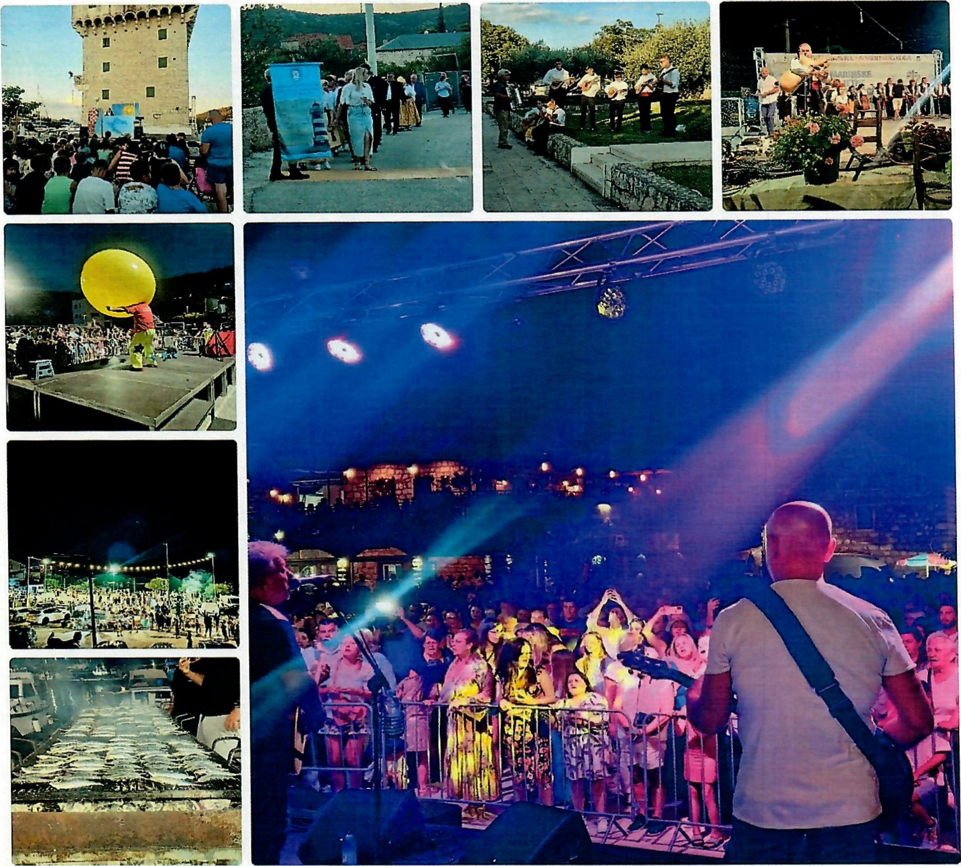
U razdoblju predsezone i posezone organizirane su i ekolo#ke akcije ëi"enja podmorja u lipnju i listopadu u Marini i u lipnju u Vini5éu, s ciljem oëuvanja okoli5a i podizanja svijesti o vainosti zaStite mora. Jesenski period nije oznaëio manifestacijskih aktivnosti. U listopadu svoje mjesto zauzeo je 1. Marinski lignjolov te veé tradicionalni Vini}ki lignjolov, dok je 15. studenoga ponovno odriana Hileja trail utrka u Marini za djecu i odrasle, koja je privukla brojne posjetitelje.
Tijekom prosinca organiziran je Advent diljem opéine. U Blizni i sudjelovali smo sukladno zahtjevima udruga koje su bile nositelji organizacije, dok je u Marini organiziran tradicionalni humanitarni adventski koncert za djecu s invaliditetom, ëime je manifestacijska godina zaokruüena humanitarnim i dri-Ëtveno odgovornim sadrïajem.
- Rashodi za ZAMP
- Rashodi za  sluibu
- Rashodi za razglas i rasvjetu
- Svi ostali troëkovi koji su usko vezani uz organizaciju manifestacija
IZMJENE I DOPUNE: 118.324,02 eur
IZVRŠENO: 114.803,56 eur
2.3.1. Tradicijske manifestacije
Aktivnost je gotovo u potpunosti ostvarena, što pokazuje dobru pripremu i realizaciju tradicionalnih manifestacija. Ova stavka predstavlja najveći pojedinačni udio u ukupnim troškovima te potvrđuje njezinu važnost u programu rada.
IZMJENE I DOPUNE: 62.546,49€ IZVRŠENO: 62.444,80 €
2.3.2. Predstave za djecu i odrasle lako su predstave važan dio programa, one čine relativno malen udio u ukupnom proračunu
(2,28%).
IZMJENE I DOPUNE: 6.688,59 €
IZVRŠENO: 6.688,59 €
2.3.3. Marinska bitka
Marinska bitka i dalje predstavlja jednu od ključnih manifestacija u godišnjem programu i potvrđuje uspješnost planiranja i provedbe.
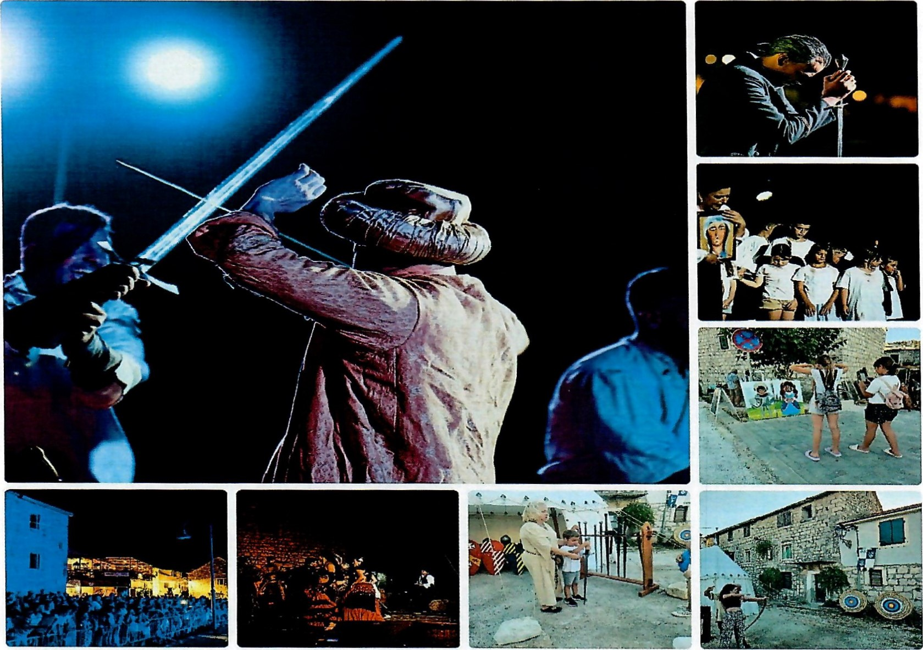
IZMJENE I DOPUNE: 37.570,32 €
IZVRŠENO: 37.570,32 €
2.3.4. Hileja Marina trail
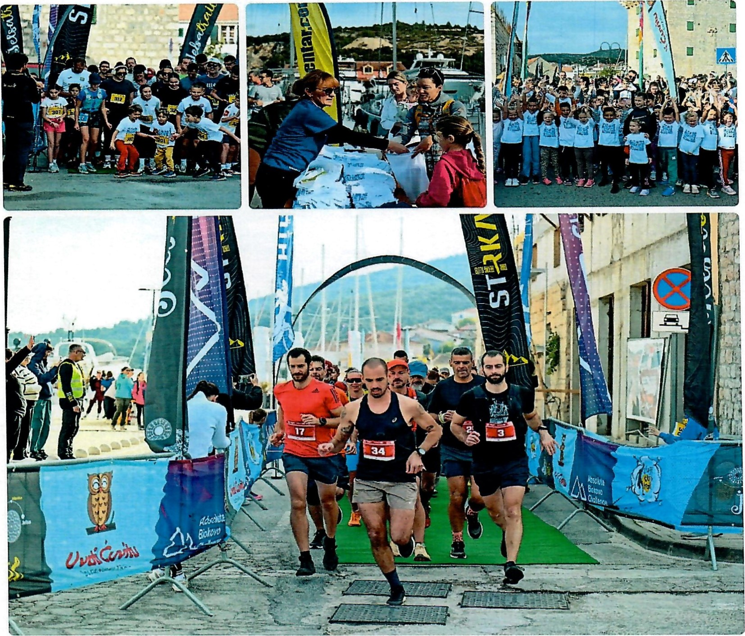
Hileja Marina Trail” je sportsko-rekreativna manifestacija čiji je glavni cilj promocija općine Marina kao atraktivne outdoor destinacije. Događanje potiče zdravi način života kroz trail trčanje, ističe prirodne ljepote područja te potiče aktivni turizam izvan glavne sezone. Manifestacija također jača lokalnu zajednicu uključivanjem volontera, lokalnih udruga i poduzetnika te doprinosi održivom razvoju destinacije kroz odgovorno korištenje prirodnih resursa.
IZMJENE I DOPUNE: 5.609,00 €
IZVRŠENO: 3.109,62 €
2.3.5. Advent u Marini
Manifestacije smo zaokružili sa Adventskim događanjima diljem Općine (Blizna, Vinišće sudjelovali smo sukladno zahtjevima udruga koje su bile nositelji organizacije, dok je u Marini organiziran tradicionalni humanitarni adventski koncert za djecu s invaliditetom). Ostvarenje je na razini nešto iznad 50%. IZMJENE I DOPUNE: 2.000,00 € IZVRŠENO: 1.080,61 €
2.3.6. Ekološke manifestacije
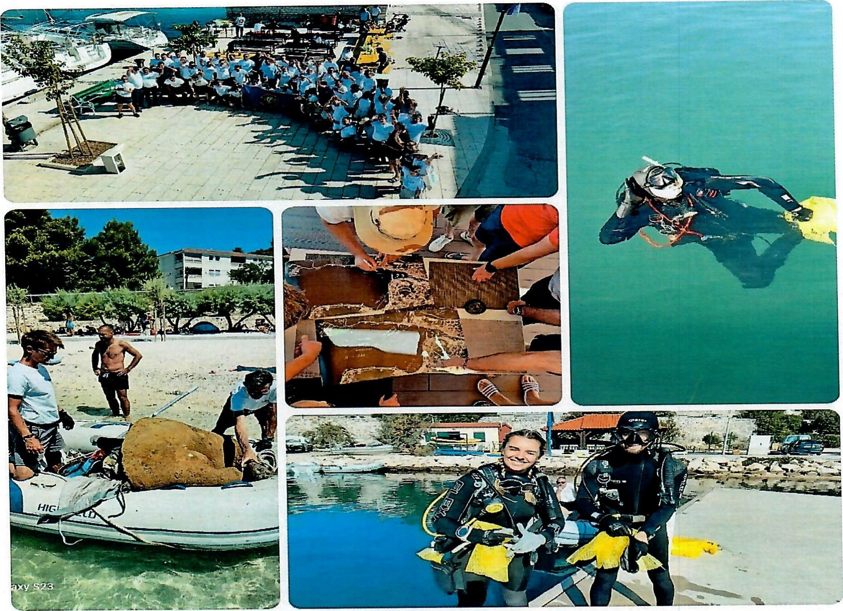
Aktivnost je u potpunosti realizirana, što pokazuje dosljednost u provođenju planiranih ekoloških akcija i manifestacija. U razdoblju predsezone i posezone organizirane su i ekološke akcije čišćenja podmorja u lipnju i listopadu u Marini i u lipnju u Vinišću.
IZMJENE I DOPUNE: 981,00 € IZVRŠENO: 981,00 €
2.3.7. Sportske manifestacije
Sportske manifestacije ostvarene su u potpunosti prema planu udruga o njihovom održavanju. Radi se o manifestacijama kojima financijski potpomažemo da se održe kao npr Viniški maraton, Vaterpolo turnir u Vinišću, Malonogometni turnir „DMB", Mali Pauk, malonogometni turnir Filip Rinčić Fićo, Memorijalni malonogometni turnir Antonija Ivakić što potvrđuje dobro planiranje i organizaciju sportskih aktivnosti u sklopu promicanja turističke ponude Marine.
IZMJENE I DOPUNE: 2.928,62 € IZVRŠENO: 2.928,62 €
2.5. Podrška turističkoj industriji
U okviru stavke Podrška turističkoj industriji u rebalansu proračuna za 2025. godinu planirana su sredstva u iznosu od 7.460,00 eura, dok je izvršenje u prethodnom razdoblju iznosilo 8.260,00 eur. U odnosu na ostvareno izvršenje, planirana sredstva u rebalansu povećana su za 800,00 EUR, odnosno 10,72 %. Navedeno povećanje ukazuje na namjeru dodatnog jačanja aktivnosti usmjerenih na razvoj i potporu turističkom sektoru. Unatoč tome, rebalansirani iznos i dalje je niži od prvotno planiranih sredstava od 11.000,00 EUR, što upućuje na prilagodbu planiranih rashoda stvarnim potrebama i dosadašnjoj razini realizacije.
Sredstva su dodijeljena udrugama i organizacijama s područja općine za sufinanciranje provedbe sportskih, kulturnih i turističkih manifestacija koje doprinose društvenom životu i promociji destinacije. Potpora je dodijeljena DVD-u Marina za organizaciju sportskog turnira (200,00 €), KDP-u Vinišće za organizaciju manifestacije Viniški plivački maraton (800,00 €), KUU-u Andrija Matijaš Pauk za provedbu kulturnih manifestacija (4.000,00 €) te Udruzi Pirla za organizaciju manifestacije Advent u Blizni (800,00 €) te SRU Marinici (160,00 eur). Na ovaj način Općina podupire aktivnosti udruga koje pridonose razvoju sporta, kulture, turizma i društvenog života lokalne zajednice. IZMJENE I DOPUNE: 7.460, 00 € IZVRŠENO: 8.260,00 €
3. KOMUNIKACIJA I OGLAŠAVANJE
Komunikacija i oglašavanje je na razini planskih vrijednosti, a ukupno odstupanje iznosi
-2,19%. Prema rebalansu (Izmjene i dopune) planirali smo 56.733,42 eura, a ostvarili smo
55.493,29 eura. U ovu stavku spadaju sljedeće aktivnosti:
3.1.1. Sajmovi i posebne prezentacije
Planirano je 3.349,67 eura, a izvršeno 2.163,62 eura. U ovu stavku ubrajaju se posebne prezentacije i nastupi na sajmovima koji se organiziraju u suradnji s regionalnom turističkom zajednicom. Ove godine sudjelovala sam na sajmu u Finskoj u ulozi informatora na štandu Turističke zajednice Splitsko-dalmatinske županije, čime je dodatno promovirana ponuda regije Srednje Dalmacije na sjevernoeuropskom tržištu. Također, realizirano je studijsko putovanje u Portugal, usmjereno na razmjenu iskustava u području destinacijskog menadžmenta i održivog razvoja turizma u organizaciji TZ SDŽ.
IZMJENE I DOPUNE: 3.349,67 eur IZVRŠENO: 2.163,62 eur
3.1.2. Poslovne radionice i edukacije
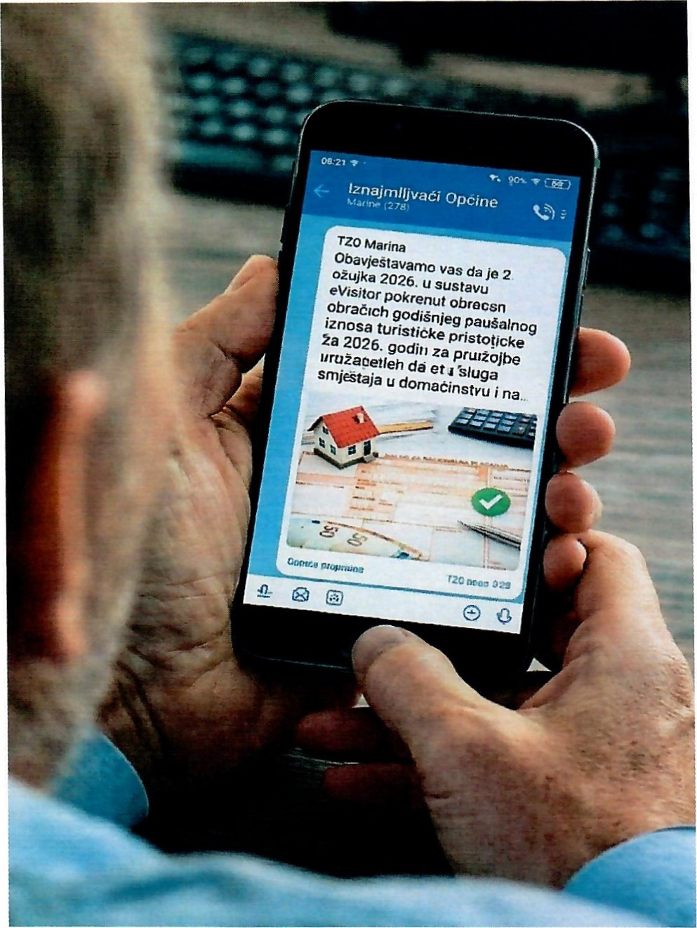
Za ovu je aktivnost utrošeno manje od planiranog, odnosno 2.553,96 eura u odnosu na planiranih 3.000,00 eura. Digitalna transformacija kroz edukacije: Umjesto klasičnih, fizičkih edukacija koje su zahtijevale veće troškove organizacije i najma prostora, fokus smo prebacili na izravnu digitalnu komunikaciju. Osnovana je namjenska Viber grupa za iznajmljivače s područja Općine Marina. Kroz ovaj kanal korisnicima se redovito šalju korisni savjeti, zakonske novosti i upute, čime je postignuta veća ažurnost informacija uz istovremeno smanjenje operativnih troškova. Dostupnost informacija: Ovakav pristup omogućio je iznajmljivačima lakši pristup potrebnim materijalima u realnom vremenu, što se pokazalo iznimno učinkovitim za rješavanje svakodnevnih upita na terenu.
IZMJENE I DOPUNE: 3.000,00 eur IZVRŠENO: 2.553,96 eur
3.3. Kreiranje promotivnog materijala
Izvršeno je 3.224,53 eura, što predstavlja uštedu u odnosu na planiranih 3.533,75 eura. Realizirane aktivnosti izravno doprinose prepoznatljivosti destinacije i jačanju lokalne turističke ponude na stranim tržištima. Jedan od ključnih zadataka lokalne turističke zajednice jest kontinuirano ažuriranje i nadopuna baze podataka koja služi za promociju destinacije. To uključuje izradu i distribuciju informativnih materijala, redovito kreiranje i održavanje sadržaja na službenim mrežnim stranicama i društvenim mrežama destinacije te pripremu marketinških materijala u skladu s definiranim standardima. Također, vrši se usklađivanje promotivnih aktivnosti s regionalnom turističkom zajednicom. Tijekom promotivnih aktivnosti oglašavali smo se u publikacijama Split in Your Pocket, Lust auf Kroatien, te smo proveli reprint karata, brošura i vodiča. IZMJENE I DOPUNE: 3.533,75 eur
IZVRŠENO: 3.224,53 eur
Analytics •ation Overview Content Viewers Followers
Inspiration Overview Content Viewers 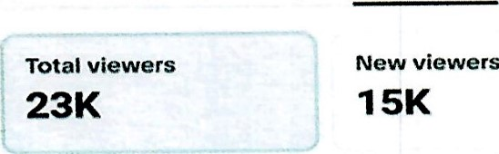
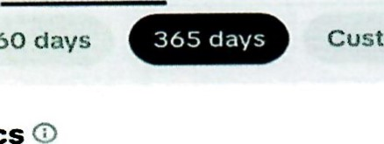 2.052
60
28
davs
Key
metrics
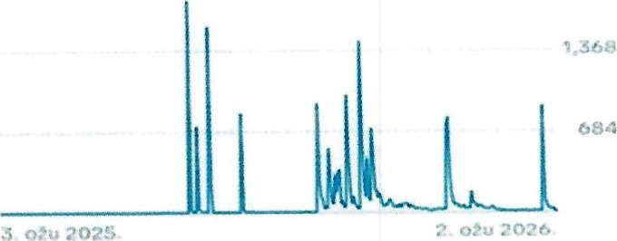
3. ožu 2025. - 2. ožu 2026.
Post views Profile views
30K 480
Likes Comments
857 14

Viewer insights
Est. rewards
Gender Age Locations
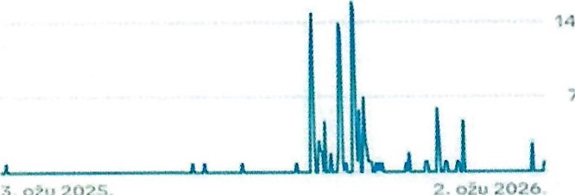
21 
7
3.
2025.
Male
Female 57%
Other
3.4. Internetske stranice:
Aktivnost je realizirana gotovo u potpunosti prema planu (97,09%) s utrošenih 3.397,99 eura. Ova stavka obuhvaća troškove održavanja službenih mrežnih stranica. Kvalitetan i višejezičan internetski sadržaj, s preciznim i relevantnim informacijama o destinaciji, ključan je za privlačenje posjetitelja. Prvi virtualni kontakt može biti presudan u odluci o izletu, posjetu ili duljem boravku u destinaciji. Zbog toga kontinuirano održavamo web stranicu te je redovito nadopunjavamo novim sadržajem. IZMJENE I DOPUNE: 3.500,00 eur
IZVRŠENO: 3.397,99 eur
3.5. Kreiranje i upravljanje bazama turističkih podataka:
Sustavno nadopunjavamo bazu podataka s ciljem obuhvaćanja postojećih resursa i novih potencijalnih koji se mogu iskoristiti za razvoj turizma. Baza je ključna za kvalitetan rad i upravljanje destinacijom, a njezino redovito ažuriranje osigurava aktualnost i korisnost. Multimedijalni sadržaji uključuju filmove, videozapise, spotove i društvene mreže, a u ovu aktivnost spadaju i troškovi održavanja Google 360.
IZMJENE I DOPUNE: 5.350,00 eur
IZVRŠENO: 5.350,00 eur
3.6. Turističko-informativne aktivnosti:
Ova stavka ostvarena je u iznosu od 102,11% u odnosu na planirane vrijednosti iz rebalansa. Unatoč izazovima i općem porastu cijena na tržištu, troškovi su ostali unutar predviđenih okvira uz minimalno odstupanje. Upravljanje TIC-evima i signalizacija: Sredstva su utrošena na redovno upravljanje Turističko-informativnim centrima (TIC) te na postavljanje i održavanje turističke signalizacije, što je odrađeno samostalno ili u koordinaciji s jedinicom lokalne samouprave. Digitalna podrška za sve iznajmljivače na našem području osigurano je besplatno korištenje aplikacije „PrijaviTuriste”. Ova inicijativa pokrenuta je kako bi se olakšao proces prijave gostiju onima koji su imali tehničkih poteškoća u radu sa službenom aplikacijom eVisitor. Najveći pojedinačni trošak unutar ove stavke odnosi se na naknade za rad informatora u TIC-evima. Zbog porasta studentskih satnica u 2025. godini, trošak je bio veći nego prethodnih godina. Angažirana su tri informatora putem studentskog servisa: dva za područje Marine i jedan za Vinišće. IZMJENE I DOPUNE: 38.000,00 eur IZVRŠENO: 38.803,19 eur
- DESTINACIJSKI MENADŽMENT
Ukupno je planirano 42.516,46 eura, a ostvareno 43.882,48 eura što je povećanje od 3,21% u odnosu na planirano, a odnosi se na sljedeće stavke:
  - Turistički informacijski sustavi i aplikacije/eVisitor:
Ova aktivnost obuhvaća ulaganja u turističke informacijske sustave koji omogućuju učinkovitije upravljanje i promociju destinacije. Jedan od ključnih sustava je eVisitor, koji omogućuje praćenje turističkog prometa i prijavu gostiju, dok se drugi odnosi na jedinstveni turistički informacijski portal Croatia.hr, putem kojeg se vodi evidencija svih oblika turističke ponude i atrakcija na području općine Marina.
eVisitor: Razvoj i unapređenje sustava za prikupljanje i pružanje turističkih informacija.
Troškovi mjesečnog održavanja aplikacija te sustava PandoPad, koji se koristi za interaktivni totem u Marini, također su uključeni u ovu stavku.
IZMJENE I DOPUNE: 2.808,75 eur
IZVRŠENO: 2.808,75 eur
4.3. Poticanje na očuvanje i uređenje okoliša
4.3.1. Projekt razvitka biciklističkih staza
U ovoj godini odrađene su edukacije o održavanju biciklističkih staza i signalizacije za nositelje/izvođače radova i edukacija djelatnika turističkih zajednica Splitske rivijere te su isprintane bike brošure. IZMJENE I DOPUNE: 4.065,00 eur IZVRŠENO: 4.064,00 eur
4.3.2. Pet friendly destinacija
Ove godine nabavljeni su dispanzeri sa zalihama ekoloških vrećica za prikupljanje otpada kućnih ljubimaca, budući da su ostvareni povoljniji uvjeti nabave, što je omogućilo kupnju veće količine po nižoj cijeni. Nabavom dodatne opreme i osiguravanjem stalne dostupnosti eko vrećice, unaprijeđena je komunalna opremljenost i čistoća prostora namijenjenih boravku kućnih ljubimaca
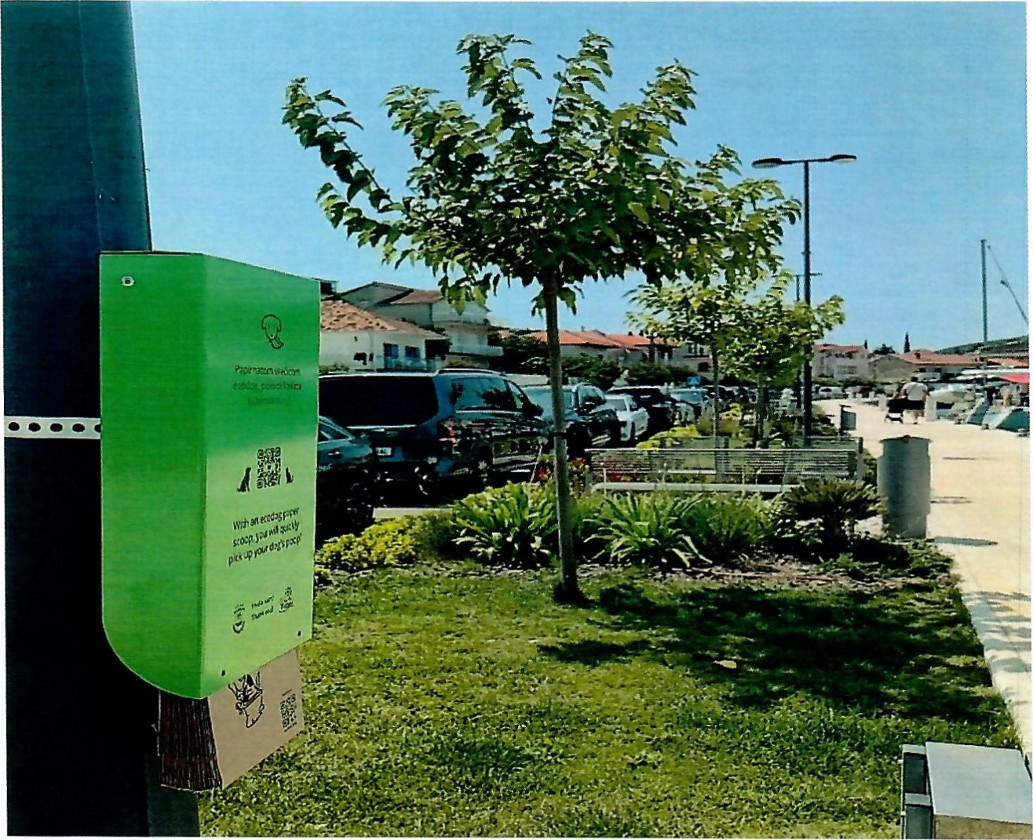
IZMJENE I DOPUNE: 4.372,50 eur
IZVRŠENO: 4.372,50
4.3.3. Nabavka dotrajalih psiholoških morskih ograda
U okviru ove aktivnosti provedena je nabava i zamjena dotrajalih zaštitnih — tzv. „psiholoških” morskih ograda, koje služe za povećanje sigurnosti kupača i vizualno označavanje granica uređenih plažnih zona. Ove godine nabavljene su nove ograde za mjesta Poljica i Ljubljevu, dok su u Marini zamijenjeni dotrajali dijelovi postojećih ograda. Realizacija aktivnosti pridonijela je povećanju razine sigurnosti kupača, osobito u dijelovima obale s većom frekvencijom posjetitelja, te unaprjeđenju vizualnog izgleda plažnih zona. Povećanje troškova u odnosu na plan rezultat je potrebe za većim obuhvatom zamjene i nabave novih ograda nego što je prvotno planirano. IZMJENE I DOPUNE: 4.202,78 eur IZVRŠENO: 4.202,78 eur
4.3.5. Manji projekti uređenja mjesta
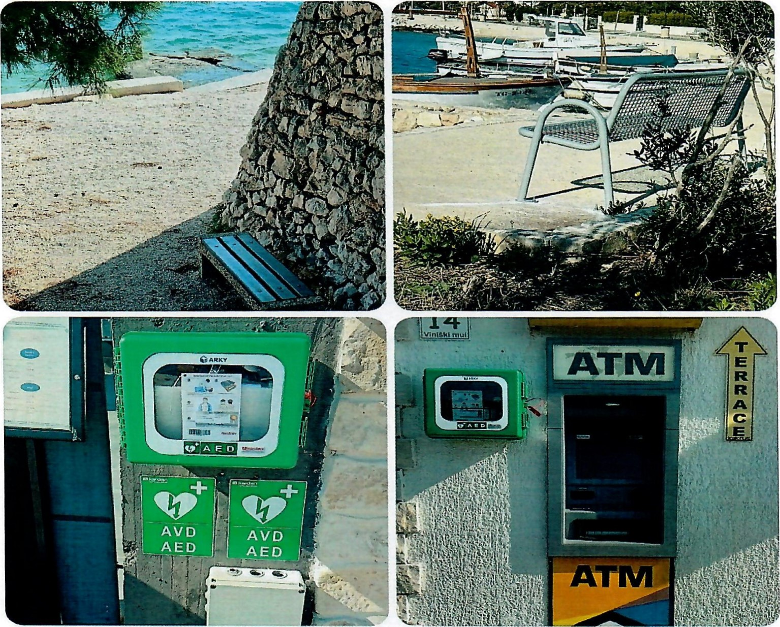
U okviru ove aktivnosti provode se manji infrastrukturni i komunalni zahvati s ciljem poboljšanja općih uvjeta boravka turista, povećanja funkcionalnosti i estetske uređenosti destinacije te jačanja kvalitete javnih prostora i usluga.
Aktivnosti uključuju uređenje šetnica, nabavu urbane opreme (klupe, kante, pepeljare) i unapređenje komunalne opremljenosti područja općine Marina. Tijekom 2025. godine realizirane su sljedeće nabave i ulaganja: nabavka defibrilatora, klupe za šetnice i plaže.
Projekt je uspješno proveden s ciljem poboljšanja javne turističke infrastrukture i povećanja kvalitete boravka turista i lokalnog stanovništva na plažama i šetnicama Općine Marina. Tijekom provedbe projekta izvršene su sljedeće aktivnosti:
- U suradnji s komunalnim poduzećem i Mjesnim odborima identificirane su najfrekventnije lokacije za postavljanje opreme (plaže, šetnice i odmorišta).
- Nabavljene su i postavljene nove klupe i koševi za otpad izrađeni od kvalitetnih, dugotrajnih i vremenskim uvjetima otpornih materijala.
- Postavljanje je obavljeno u skladu s prostornim mogućnostima i estetskim smjernicama javnih površina.
IZMJENE I DOPUNE: 27.067,43 eur
IZVRŠENO: 28.434,45 eur
- ČLANSTVO U STRUKOVNIM ORGANIZACIJAMA
Nismo članovi nijedne strukovne organizacije.
- ADMINISTRATIVNI POSLOVI
U okviru administrativnih poslova obuhvaćeni su troškovi redovitog rada Turističke zajednice općine Marina, koji uključuju plaće zaposlenika, materijalne troškove poslovanja i troškove rada tijela turističke zajednice.
Izmjene i dopune ove grupe rashoda za 2025. godinu iznosili su 50.000,00 EUR, dok je nakon rebalansa utrošeno 52.550,63 eur-a što je Za 5,10% više u odnosu za planirano.
6.1. Plaće
Troškovi plaća obuhvaćaju bruto iznose stalno zaposlenih djelatnika Turističke zajednice. Plaća voditeljice TIC-a prebačena je na troškove turističko-informativnih centara (TIC-eva), čime je došlo do smanjenja administrativnog dijela rashoda, a povećanja u programskoj aktivnosti koja izravno obuhvaća rad TIC-eva. Ovdje je došlo do povećanja troškova u odnosu na rebalans zbog povećanja plaće. IZMJENE I DOPUNE: 30.000,00 eur
IZVRŠENO: 33.515,97 eur
6.2. Materijalni troškovi
U materijalne troškove ubrajamo troškove funkcioniranja ureda TZ-a kao što su režijski troškovi, uredska oprema i materijal, održavanje prostora, troškovi platnog prometa, odvjetnički i javnobilježnički troškovi, računalne usluge, loko vožnje, troškovi prehrane za radnike, trošak komunalne usluge, zaštite na radu, licence, rashodi za materijal i energiju, troškovi poštarine, stručno usavršavanje zaposlenika, premije osiguranja, bankarske i usluge platnog prometa, i ostali troškovi. IZMJENE I DOPUNE: 18.000,00 eur
IZVRŠENO: 18.752,88 eur
6.3. Tijela turističke zajednice
Ovaj tip troška odnosi se na troškove održavanja tijela turističke zajednice, uključujući aktivnosti, sastanke, radna tijela i druge organizacijske potrebe nužne za njihovo funkcioniranje.
PLANIRANO: 2.000,00 eur
IZMJENE I DOPUNE: 281,73 eur
UKUPNO RASHODI IZMJENE I DOPUNE: 292.885,13 eur
UKUPNO IZVRŠENI RASHODI: 292.841,14 eur
Turistička zajednica Općine Marina nastavila je s provedbom aktivnosti i projekata usmjerenih na razvoj i promociju destinacije, čime je dodatno unaprijeđen turistički potencijal Općine.
Uložena financijska sredstva bila su strateški raspoređena kako bi se postigli sljedeći ciljevi
  - Unaprjeđenje turističke ponude i sadržaja
  - Povećanje prepoznatljivosti lokalnih specifičnosti
  - Poboljšanje uvjeta boravka turista i kvalitete usluga
Provedene aktivnosti bile su usklađene sa strateškim ciljevima razvoja turizma, s naglaskom na:
Očuvanje i valorizaciju prirodne i kulturne baštine
  - Jačanje imidža destinacije kroz promociju manifestacija
  - Poticanje održivog razvoja i ravnomjernog prostornog rasporeda turističkih sadržaja
Posebna pažnja posvećena je održivosti, inovacijama i digitalizaciji turističkih usluga, čime se općina Marina dodatno pozicionira kao konkurentna destinacija na tržištu.
Izvršenje financijskog plana turističke zajednice za 2025. godinu
sukladno ”Pravilniku o sustavu financijskog upravljanja i kontrola te izradi i iwršavanju financijskih planova neprofitnih organizacłła
 |  | 
Račun iz računov lana | Opis | Plan 2025. | Rebalans | Izvršenje 2025. | udio % 2025. | indeks
PRIHODI
31,00 | Prihodi od prodaje roba i pružanja uslu a
32,00 | Prihodi od članarina i čl. doprinosa | 32.000,00 | 30.000,00 | 28.548,69 | 8,83 | 95,16
33,00 | Prihodi o osebnim propisima | 240.000,00 | 208.390,00 | 204.310,63 | 63,19 | 98,04
34,00 | Prihodi od imovine | 0,00
35,00 | Prihodi od donaci•a | 0,00 | 17.000,00 | 20.750,00 | 6,42 | 122,06
36,00 | Ostali rihodi | 1.000,00 | 1.750,00
52,00 | Rezultat poslovanja — preneseni prihod iz rethodne godine | 15.000,00 | 39.215,52 | 69.704,07 | 21,56 | 177,75
 | UKUPNO PRIHODI | 288.000,00 | 296.355,52 | 323.313,39 | 100,00 | 109,10
RASHODI
41,00 | Rashodi za radnike | 55.000,00 | 51.000,00 | 56.832,40 | 19,34 | 111,44
42,00 | Materi•alni rashodi | 203.000,00 | 186.741,19 | 184.126,71 | 62,66 | 98,60
43,00 | Rashodi amortizaci•e | 16.000,00 | 20.000,00 | 20.966,94 | 7,14 | 104,83
44,00 | Financi•ski rashodi | 1.000,00 | 1.100,00 | 1.124,60 | 0,38
45,00 | Donacije | 11.000,00 | 30.000,00 | 30.800,00 | 10,48 | 102,67
46,00 | Ostali rashodi | 2.000,00
52,00 | Rezultat poslovoanja - preneseni manjak
 | UKUPNO RASHODI | 288.000,00 | 288.841,19 | 293.850,65 | 100,00 | 101,73
52,00 | REZULTAT POSLOVANJA - |  | 7.514,33 |  |  | 392,09
52,00 | VIŠAK PRIHODA |  | 7.514,33 | 29.462,74 |  | 392,09
Napomena:
Prema Razlika između stavke višak/manjak iskazan u izvješću ureda TZO Marina i financijskim obrascima koje podnosi TZO Marina (PR-RAS-NPF i Bilanca) odnosi se na različito prikazivanje troška amortizacije i troška nabave sredstava i imovine. Naime, prema naputcima Glavnog ureda HTZ-a u pripremi i izradi godišnjeg financijskog plana i izvješća, pod stavkom nabava materijalne imovine treba iskazivati stvaran trošak nabave sredstava i imovine, a ne trošak amortizacije koji se odnosi samo na postotak nastalog troška koji se kroz godine odbija od nabavne vrijednosti. Stoga, trošak amortizacije kao knjigovodstvena stavka nije realan trošak nastao u promatranom razdoblju, jer se nabava imovine ne priznaje kao trošak u trenutku nastanka u cijelom iznosu, već samo u postotnom iznosu na kraju godine. Stoga u knjigovodstvenoj evidenciji i planiranju, određena imovina se amortizira, odnosno priznaje kao trošak kroz godine, dok je u menadžerskom planiranju troškova potrebno unaprijed planirati odljev sa žiro računa u određenom iznosu koji je realan.
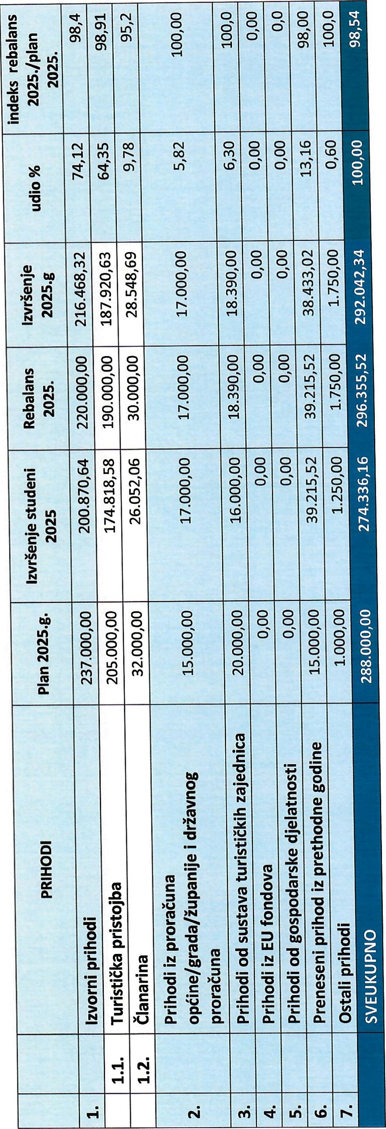
讞넓;
=젤탭口nn
口00및티
1009驥
10L볳「
卜 0 ,0 0 = •曩
℃ .믿
6 :드


